S3000 Jal.- + Schaltuhr BTSystem 55 Schwarz m

Gira

Eigenschaften

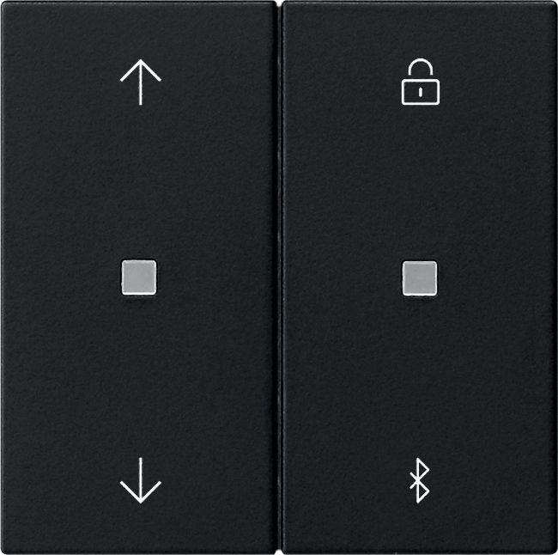

GTIN:

4010337058809

HAN:

5367005

Farbton

schwarz

Oberfläche

matt

Werkstoff

Kunststoff, Thermoplast

Anzahl der Tasten

2,00

Anzahl der Betätigungspunkte

4,00

Farbausprägung

Schwarz m